PRESSMEDDELANDE 2021-05-27
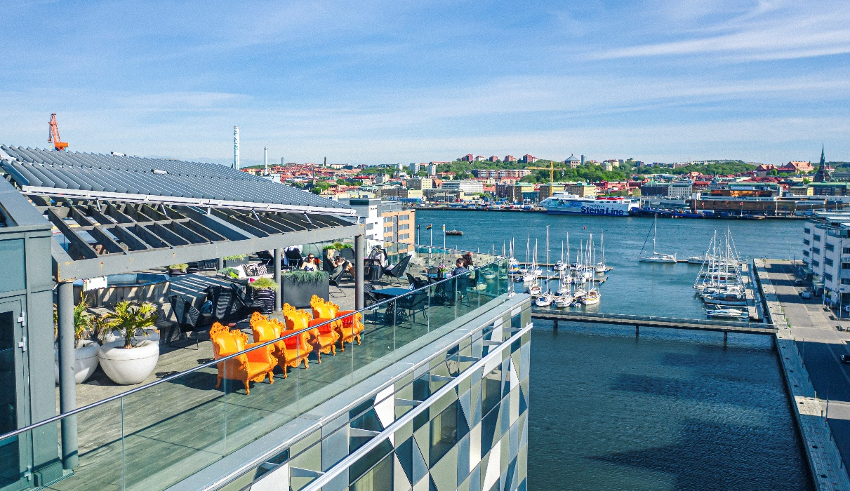

Ny unik takbar sätter Lindholmen på kartan

Franska Rivieran möter Göteborg – den 4 juni slår dörrarna upp till VIVI, en unik takbar som för tankarna till sydligare breddgrader. VIVI huserar på den exklusiva takterrassen på Radisson Blu Riverside Hotel som ligger precis intill kajkanten på Lindholmen. Nu lyfter vi blicken 11 våningar upp och tar del av en förstklassig upplevelse med sol och bad, svalkande drinkar, skön musik och en storslagen utsikt över staden.
VIVI är ett nytt spännande koncept och ett guldkorn bland Göteborgs takbarer denna sommar. På Radisson Blu Riverside Hotels takterrass kombineras varma bubblor från hotellets spapool med kalla bubblor i glasen. I en pulserande miljö där musiken strömmar kan gästerna njuta av allt det goda som hör sommaren till. Hitta semesterkänslan i en av takbarens härliga solbäddar eller med ett glas champagne i solnedgången. Den 4 juni är det dags för premiär och takbaren hålls sedan öppen under alla varma sommardagar.
Bakom konceptet och takbarens öppning står event- och underhållningsbolaget SB Entertainment, i samarbete med Radisson Blu Riverside Hotel. Med hotellets fantastiska läge och takbarens inbjudande oas vill de nu sätta Lindholmen på kartan.
- Vi ser detta som en stor möjlighet att skapa något nytt och spännande inom Göteborgs uteliv. Takterrassen var redan en fantastisk plats men efter en snabb renovering har vi lyckats skapa en helt ny atmosfär. Efter ett långt år är vi otroligt taggade på att få skapa nya härliga minnen tillsammans med Göteborg och hotellets gäster, säger Benjamin Jayakoddy, medgrundare och kreativ chef på SB Entertainment.
- VIVI skall helt enkelt vara en upplevelse i europeisk toppklass, magiskt beläget på taket på Radisson Blu Riverside Hotel med vattnet som närmsta granne, säger Mimmi Radhammar, T.f Hotelldirektör på Radisson Blu Riverside Hotel, Göteborg.
Snabbfakta:
- Utsikt över hamnen och centrala Göteborg
- Spapool, solbäddar och skön musik
- Svalkande drycker och lättare tilltugg
Läs mer och boka din upplevelse på vivirooftop.se

För mer information, kontakta:
Mimmi Radhammar
T.f. Hotelldirektör, Radisson Blu Riverside Hotel, Göteborg
mimmi.radhammar@radissonblu.com
+46 31 383 40 62

För pressbilder:
mynewsdesk.com/se/winn-hotel-group

Om Radisson Blu Riverside Hotel, Göteborg
Radisson Blu Riverside Hotel ligger intill vattenkanten på Lindholmen, en av Göteborgs mest expansiva stadsdelar. 265 rum och sviter inspirerade av platsens mix av akademiska genier, tech-nördar och varvsromantik. Högst upp på våning 11 njuter gäster av hotellets Wellness, med spapooler, bastu, gym och en takterrass med magisk utsikt över Göteborg och dess hamninlopp. Prisbelönta Cuckoo’s Nest är den mysiga och oemotståndliga restaurangen och baren där gränsen mellan galenskap och genialitet ordagrant balanseras på en knivsegg. Med sina 5 moderna konferensrum är Radisson Blu Riverside Hotel en perfekt mötesplats för såväl genier och innovatörer som besökare och hotellgäster. Läs mer på radissonblu.com/en/riversidehotel-gothenburg

Om Winn Hotel Group
Winn Hotel Group, med sitt huvudkontor i Gävle, driver och äger 13 hotell på 12 orter i Sverige. Winnkoncernen är uppbyggd kring moderbolaget Winn Hotel Group AB, som är ett renodlat ägarbolag med strategiska fastighetsinnehav. Samtliga våra hotellrörelser och fastigheter ligger i egna aktiebolag, som dotterbolag till Winn Hotel Group AB. En multibrandstrategi gör det möjligt att etablera värdeskapande samarbeten med nationellt och internationellt starka varumärken. Läs mer på winn.se

